Отчет о проделанной работе МБУ ДК «Восток»
за период с 12 февраля по 18 февраля 2024 года

15.02 у обелиска воинам-интернационалистам состоялся памятный митинг, посвященный 35-летию вывода советских войск из Афганистана, а также Дню памяти о россиянах, исполнявших служебный долг за пределами Отечества.
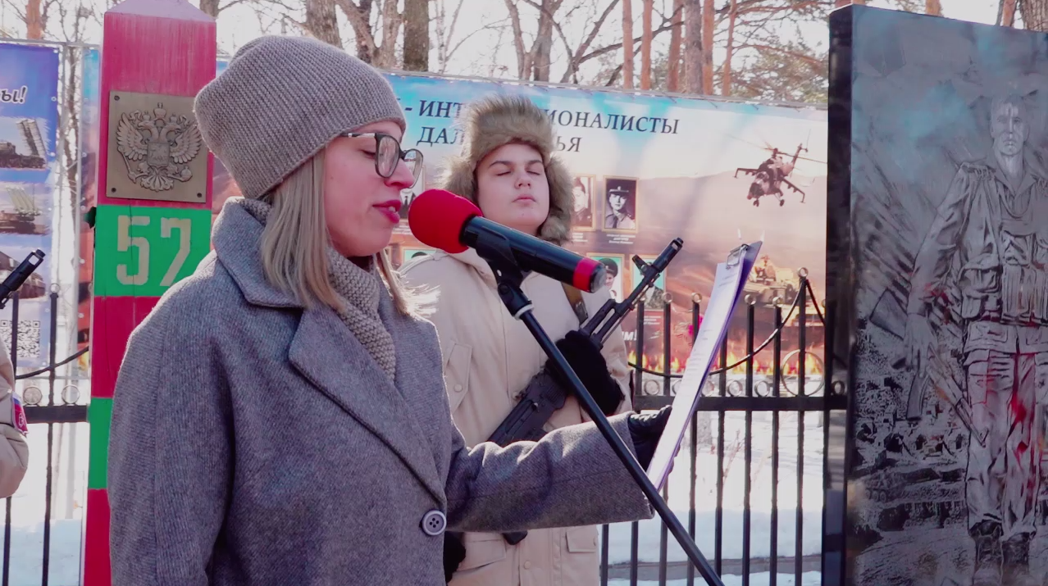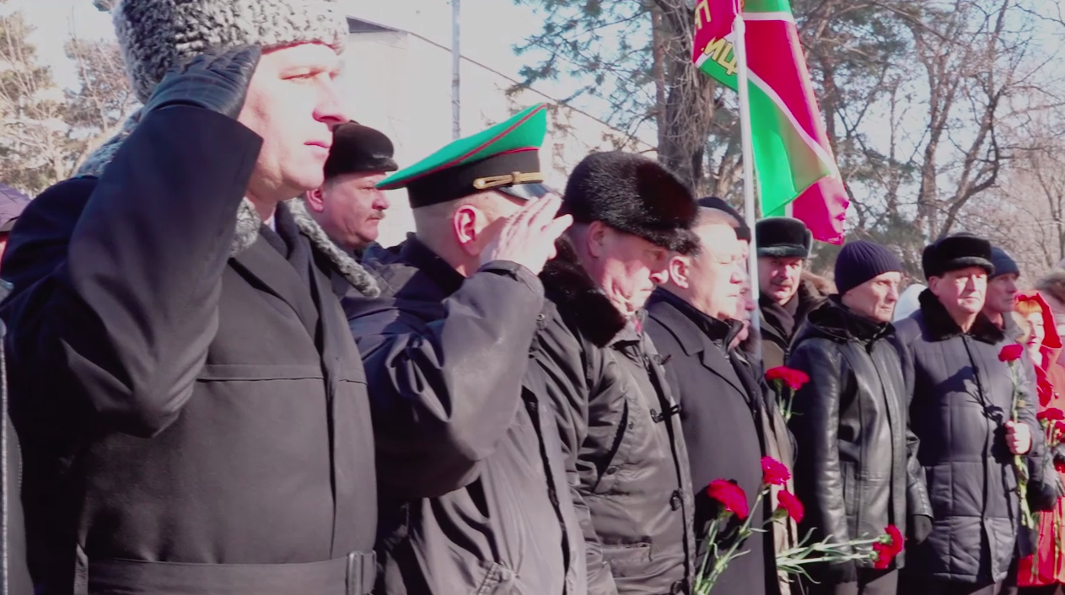
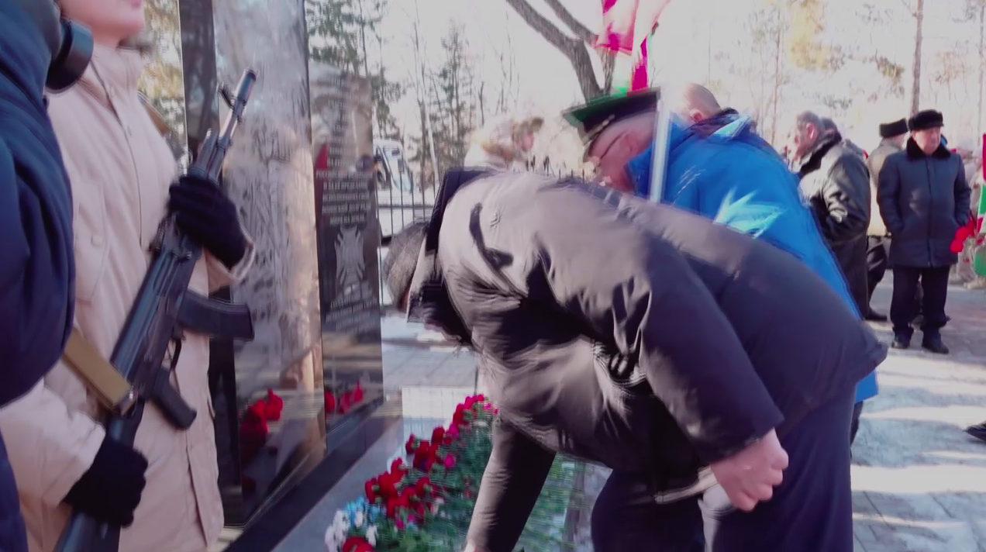

16.02 в малом зале Дома культуры "Восток" состоялось мероприятие, приуроченное ко Второй годовщине Специальной военной операции. На него были приглашены представители юнармейских отрядов. Участники просмотрели фильм-инструкцию для школьников и студентов "Почему Россия начала СВО?", услышали рассказ, так сказать из первых уст. На мероприятии присутствовали участники специальной военной операции из нашего города. Молодежь была под большим впечатлением, все очень внимательно слушали реальные истории нахождения наших бойцов на передовой. Трогательными вокальными номерами удивляли гостей солисты Дома культуры. По окончанию мероприятия, все присутствующие приняли участие в акции "Пишу тебе, Герой!", написав теплые слова поддержки и поздравлений нашим воинам в преддверии празднования Дня защитника Отечества.
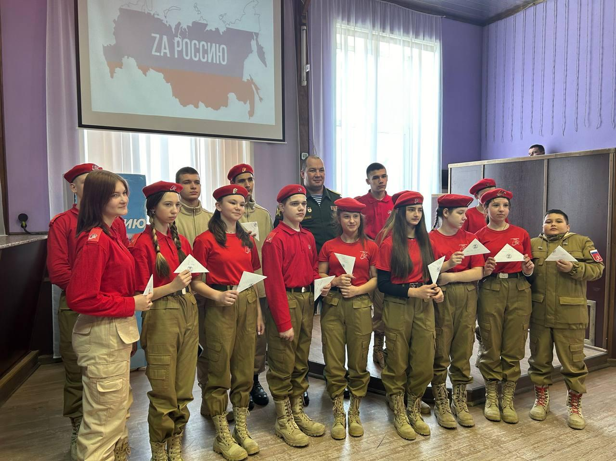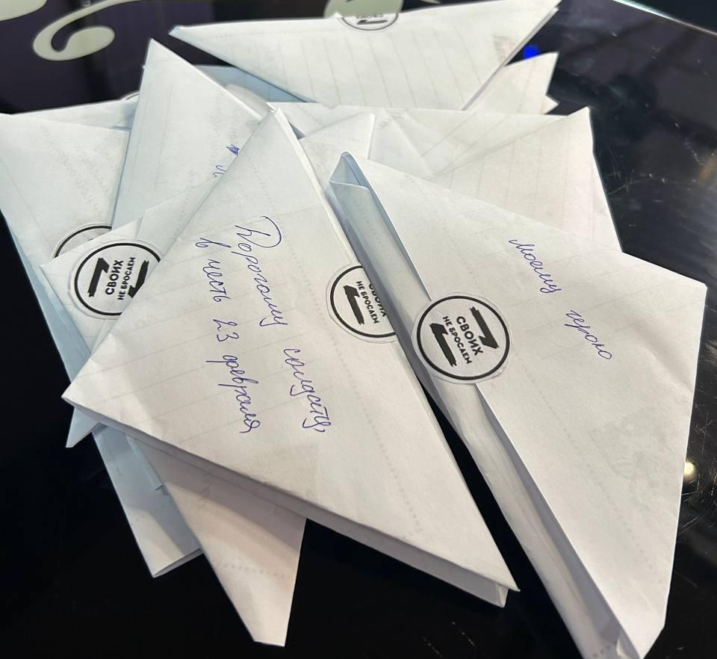

17.02 в малом зале Дома культуры «Восток» состоялся тематический вечер 50+ «Семейные традиции», в рамках проекта «В выходной - всей семьей». Участники поговорили о том какие семейные традиции существуют в их семьях. Как оказалось во многих семьях есть традиция исполнять песни под аккомпанемент баяна. И для всех присутствующих было приятным сюрпризом появление нашего баяниста Сергея Ляхова. Вместе с ним участники мероприятия исполнили песню.
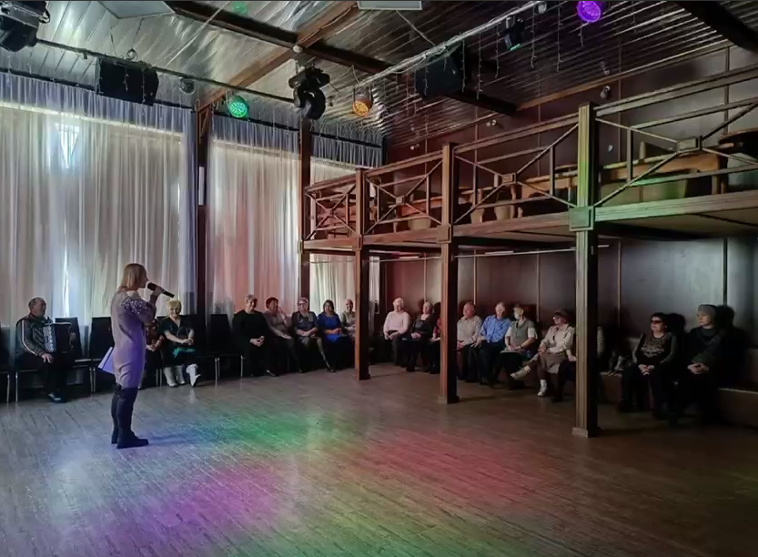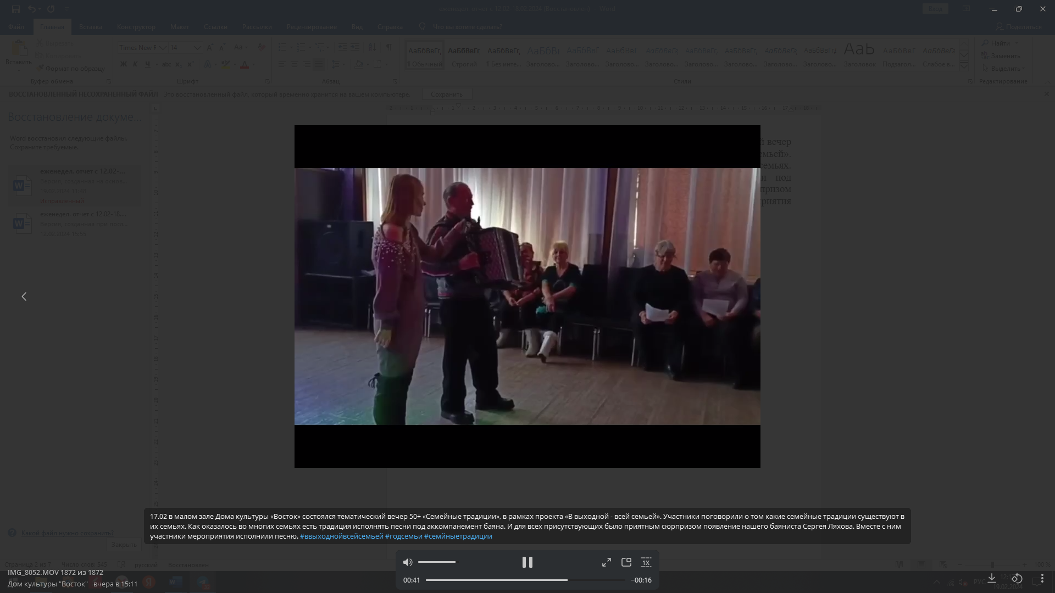

Отчет о проделанной работе Клуба «Космос» село Грушевое
13.02 в клубе «Космос» состоялся патриотический час «Герои Афганистана», приуроченный к 35-й годовщине вывода советских войск из республики Афганистан. Рассказ ведущей сопровождался презентацией «Афганистан-как это было». Мероприятие получились очень трогательным и интересным.
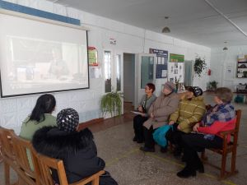
15.02 в клубе «Космос» провели информационный час «Мужество останется в веках», посвящённый дню памяти о россиянах, исполнявших свой служебный долг за пределами Отечества.

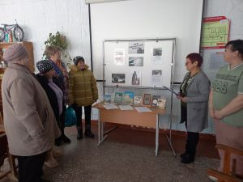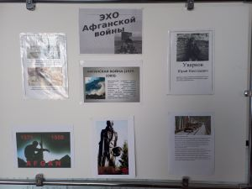

17.02 в клубе «Космос» прошла акция, с раздачей информационных листовок «Дети против террора». Целью мероприятия было: информировать, что такое терроризм и каковы его последствия.
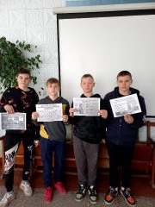
17.02 в клубе «Космос» для детей провели игровую программу «Развлекалки от скакалки». Дети с удовольствием принимали участие во всех конкурсах и получили заряд бодрости и хорошего настроения на целый день.
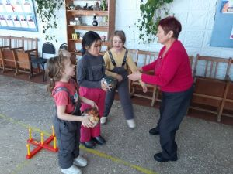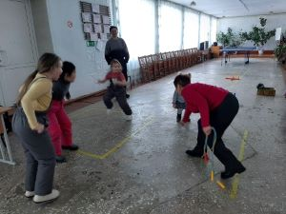

Отчет проделанной работе Лазовского клуба филиала МБУ ДК «Восток»

13.02 на прилегающей территории Лазовского клуб проведена экологическая акция для жителей села «Покормите птиц зимой». У нас получилось создать настоящую столовую для пернатых. Ведь корм наполняли в кормушки, которые были изготовлены совместно с родителями.
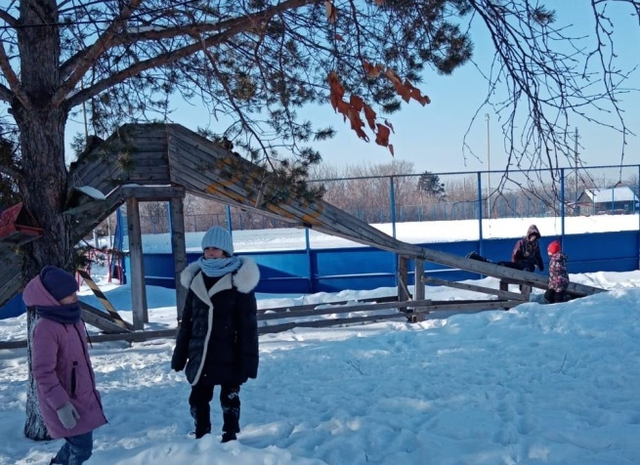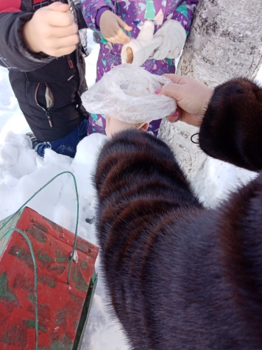

14.02 в Лазовском клубе проведен познавательный час у выставки детских рисунков по пожарной безопасности «Осторожней будь с огнем, утром, вечером и днем». В своих работах участники выставки показали роль огня в жизни человека, как положительную, так и отрицательную. Закрепили знания о правилах пожарной безопасности.
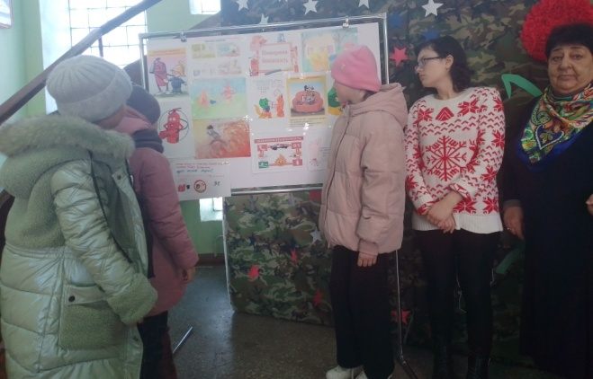
15.02 для учащихся МБОУ «СОШ №5» проведен памятный час «Солдат войны не выбирает». Мероприятие посвящено 35-ю вывода войск с Афганистана. Рассказаны исторические факты этой войны, почтили минутой молчания земляка Антонова Н.Ю. воина – интернационалиста.
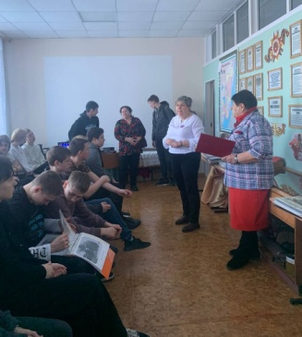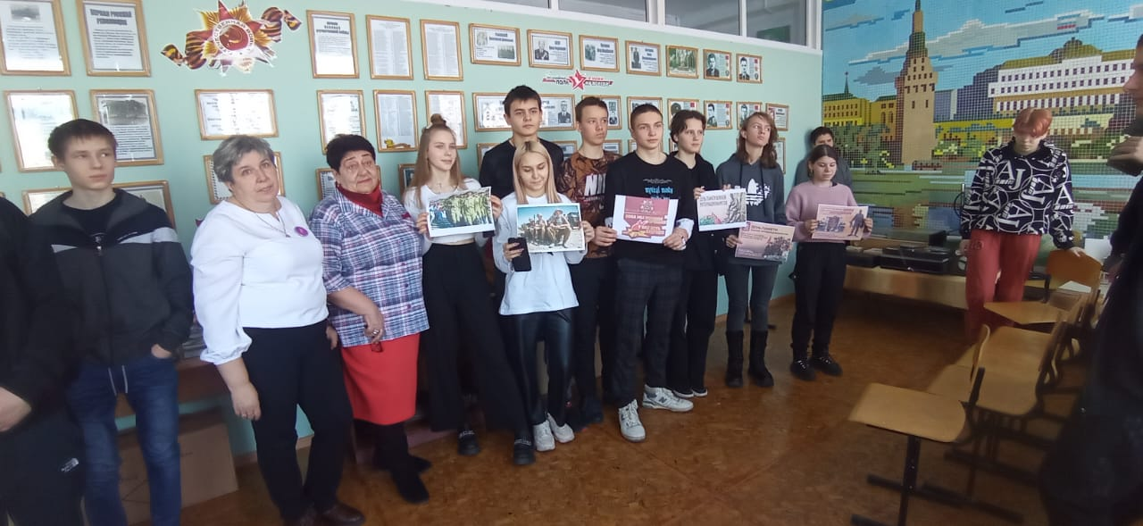

16.02 на площади села Лазо проведена патриотическая акция «Женщины Zа Мир». Данное мероприятие проведено в поддержку российских воинов, участников СВО.В акции приняли участие неравнодушные женщины села Лазо разных возрастов.

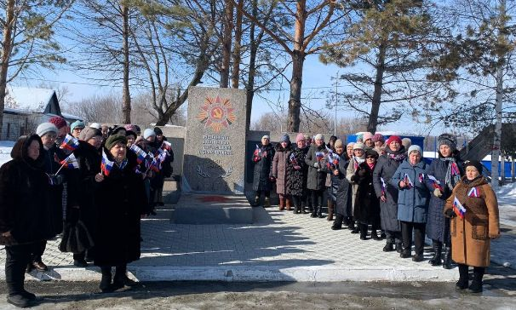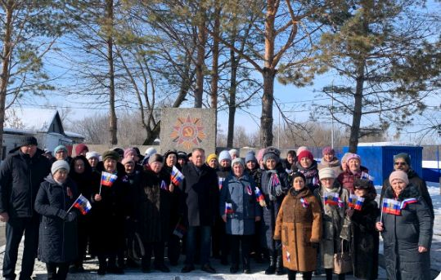

17.02 в Лазовском клубе проведен конкурс чтецов 50+ «Мужество воспетое в стихах». В преддверии праздника Дня Защитника Отечества участники мероприятия самостоятельно подобрали произведения историй смелых подвигов и бестрашных поступков героев,чьи деяния наполняют наши сердца гордостью и уважением. Прочитаны и рассказаны наизусть произведения советских поэтов и писателей.
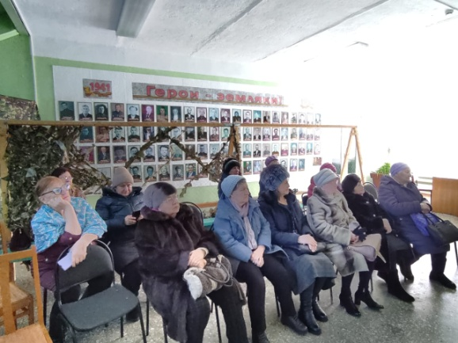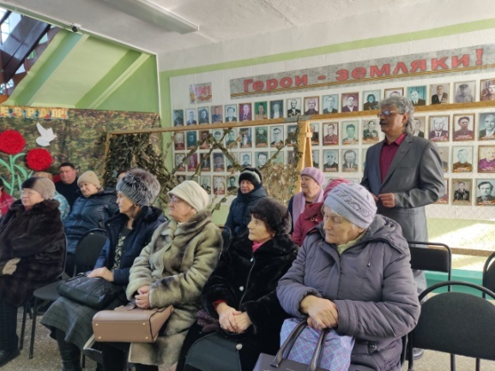

17.02 в Лазовском клубе проведена молодежная дискотека «Приходи - потанцуем». На протяжении всего мероприятия звучали уже полюбившиеся всей молодежи популярные треки российских исполнителей и групп.

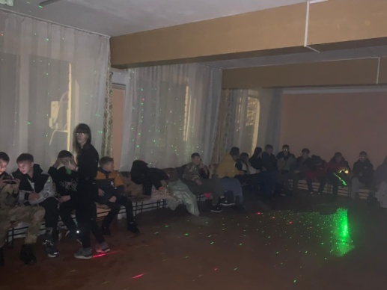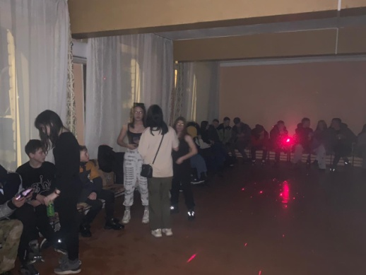

18.02 в Лазовском клубе проведена познавательная программа традиции народной кухни «Русский пельмень». Мероприятие прошло в рамках проекта «В выходной - всей семьей». За семейным занятием собрались многодетные семьи села Лазо и все вместе лепили пельмени, показывали и рассказывали какие бывают пельмени и разные способы лепки. А в конце, когда пельмени были слеплены сварили и кушали все вместе.

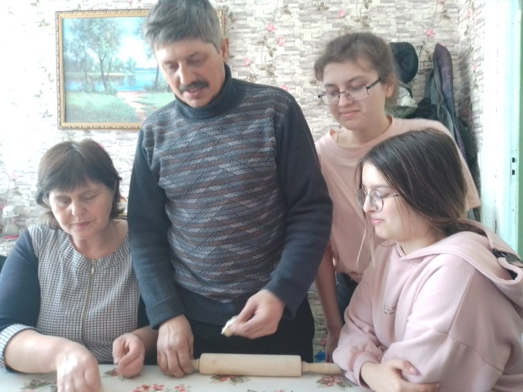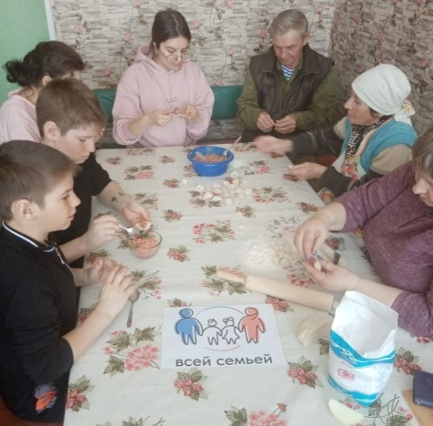

Отчёт Дома культуры имени В. Сибирцева
12 02 в фойе Дома культуры имени В. Сибирцева, оформлена фотовыставка «Эхо Афганской войны». Она посвящена Дню памяти о россиянах, исполнявших служебный долг за пределами Отечества. 15 февраля отмечается 35 – лет вывода советских войск из Афганистана.
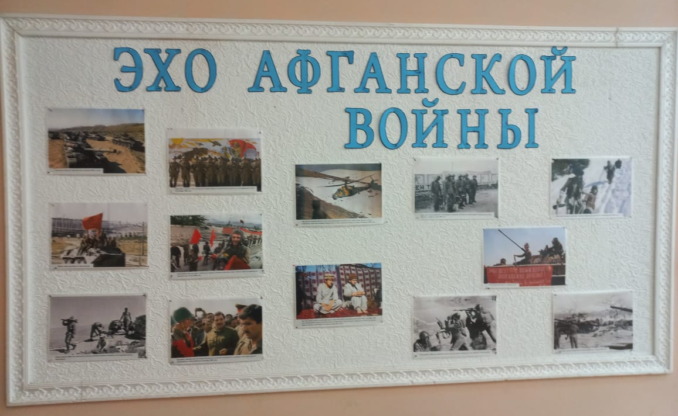
13.02 в Доме культуры имени В.Сибирцева прошли мероприятия к юбилею советского детского писателя Виталия Валентиновича Бианки. 11 февраля поэту исполнилось 130 лет со дня рождения. Его произведения были и остаются любимыми, как у многих детей, так и у взрослых.
